Izpit iz mehanike

Ime in priimek: | Vpisna št.:

1. Avtomobil prevozi 2km s hitrostjo 60km/h in 3 minute s hitrostjo 80km/h. Kakšna je njegova povprečna hitrost? (15%)

2. Letalo leti proti zahodu s hitrostjo 200km/h. Nanj pritiska veter iz smeri severozahoda s hitrostjo 50km/h. Izračunaj hitrost in smer leta, če bi hotel leteti proti zahodu. (25%)

3. Kolikšne so sile v vrveh, če je masa bremena 200kg? (20%)

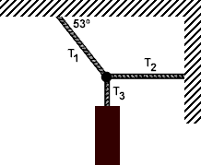

4. Voznik avtomobila vozi s hitrostjo 70km/h po cesti, ko zagleda oviro 300m pred sabo. Vsaj koliko bo moral zavirati (kakšen mora biti pojemek), da se bo varno ustavil. (15%)

5. Vsaj kakšno moč potrebuje tovornjak mase 20t, da bo lahko v 20s dosegel hitrost 60km/h, če je na začetku miroval? Kakšno pot bo pri tem prepotoval? (25%)

